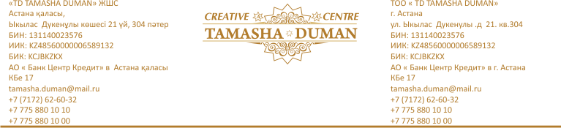

- Данное предложение предназначено для тех, кто хочет расширять и улучшать возможности своего бизнеса – руководителям и топ менеджерам Вашей компании.

Коммерческое предложение

ТОО «TD Tamasha Duman», г. Астана. ТОО «TD Tamasha Duman» работает в следующих направлениях: организация праздников, свадьбы, юбилеи, teambuilding, детские мероприятия. Tamasha Duman - это слаженная команда профессионалов. Сотрудники Tamasha Duman имеют опыт работы в рекламных и PR агентствах, а также в службах по работе с персоналом. Разносторонний опыт позволяет нам четко понимать все задачи и сложности, с которыми сталкивается наш клиент и предлагать наиболее эффективные пути решения.; Также ТОО «TD Tamasha Duman» имеет при себе фото – видео студию. «TD creative motion » профессиональная фото съемка, профессиональная видео съемка, love story, рекламные ролики, клипы, документальные фильмы, видео поздравления, услуги моментального фото. В настоящее время численность сотрудников компании составляет более 50 человек.Достижения: - Успешно проводили мероприятия с клиентами и партнерами (работа с такими крупными нацкомпаниями, как КазМунайГаз, Kegok, KazTransKom, РГП «Информационно-вычислительный центр Агентства РК по статистике», «Национальный медицинский холдинг» : «Республиканский диагностический центр», «Национальный научный центр материнства и детства») Результат: увеличение клиентской базы на 30%.

НАШИ ОСНОВНЫЕ ПРЕИМУЩЕСТВА:
- мы разрабатываем концепцию и сценарий мероприятия исходя из целей клиента и его специфики;
- в наших мероприятиях мы создаем возможности реализации самых разных целей клиента: деловых, развлекательных, внешнего и внутреннего PR.
- основываясь на нашем опыте, мы гарантируем безупречное качество проводимых нами мероприятий.
Для каждого мероприятия создается проектная группа, которая четко и эффективно работает над мероприятием. Проектную группу возглавляет руководитель проекта, который координирует весь процесс и находится в постоянном контакте с клиентом. Таким образом, клиент всегда может получить оперативную информацию о ходе и результатах проекта и осуществлять контроль.
Над каждым мероприятием работает команда специалистов, в которую входят профессиональные координаторы, сценаристы, декораторы, фотографы и ведущие. Именно поэтому нам доверяют проведение самых важных мероприятий. Для многих Tamasha Duman - это праздничное агентство №1 в Астане

Для удобства наших клиентов и более эффективной работы в части ценообразования и оплаты наших услуг, мы предлагаем заключить договор, и внести сумму на наш расчетный счет.
Действует система скидок.

№ | Вид карты | сумма | скидка
1 | Золотая карта | От 1 000 000тг | 30%
2 | Серебренная карта | От 500 000тг до 1 000 000тг | 20%
3 | Бронзовая карта | От 250 000 до 500 000 тг | 10%
Доверьте организацию деловых мероприятий любого масштаба нам, и Вы сможете сэкономить время, деньги и полностью сосредоточиться на подготовке содержательной стороны Вашего мероприятия.

Прайс-лист
Организация мероприятий
наименование | фото | Цена в тенге
Концерты19.06.2014  Массовые зрелищные мероприятия на  площадях Астаны, Алматы и других городах и  в концертных залах. | 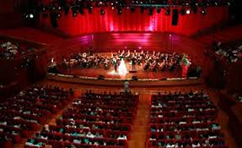 | цена договорная
Приглашение звезд  Выступления звезд эстрады ближнего и  дальнего зарубежья на концертах, частных  и корпоративных мероприятиях. Организация  выступлений возможна как в комплексе всей  развлекательной программы праздника, так и в  качестве самостоятельной услуги. |  | цена договорная
Закрытые вечеринки VIP  Помимо того, что сами по себе такие вечеринки не предусматривают присутствия посторонних людей, они также проводятся в таких местах, где потенциально остальные залы и помещения закрываются на время вашего праздника и не имеют права быть использованы другими клиентами. Качественное проведение закрытых вечеринок и реализация программы вечера компетентными специалистами. | 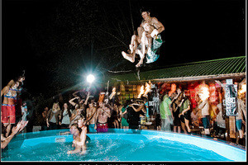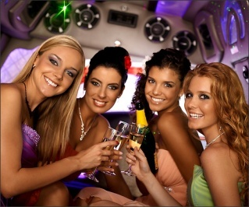 | цена догорная
Тематические вечеринки и корпоративы Тематические мероприятия, с индивидуальным сценарием и сюжетным наполнением, позволят погрузиться в яркую атмосферу выбранной Вами тематики. | 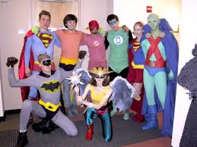 | цена догорная
Свадьбы  Свадьба сейчас - это больше чем просто праздник двух влюбленных, это ещё и сочетание знаменательных обрядов, длинных тостов, шумных поздравлений, громких песен и ярких танцев не оставит равнодушным ни одно гостя. | 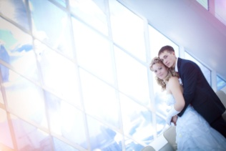 | От 500 000тг
Шоу-программы: Театр Теней, Песочное шоу, Файер-шоу.  Неоновое шоу. В шоу-программах могут участвовать как профессиональные ведущие, актеры, аниматоры, певцы, танцоры, так и ваши гости, которые примут участие в костюмированном шоу, в танцах со звездами, а так же в индивидуальных номерах. Ничто не запоминается человеку так, как собственное пребывание на сцене. Ваше торжество надолго запомниться всем присутствующим гостям и, конечно, Вам. | 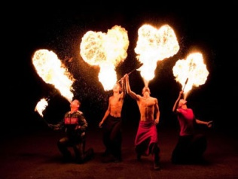 | От 75 000тг
Open Air  Вечеринка на открытом воздухе, обычно загородом на природе, устраиваемая в теплое время года. Само место облагораживается и снабжается минимальным дизайном, так как обычно оно живописно само по себе. Транс на открытом пространстве при свете звезд где-нибудь в лесу воспринимается совершенно иначе, чем в клубном помещении, поэтому обычно такие мероприятия очень ценятся тусовщиками, даже несмотря на неудобства, связанные с отсутствием городского комфорта. Сама идея устраивать вечеринки в живописных местах уходит корнями в тот же Гоа, где первые вечеринки устраивались на живописных пляжах индийского побережья | 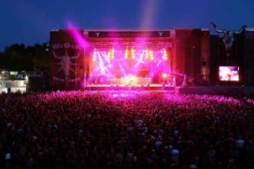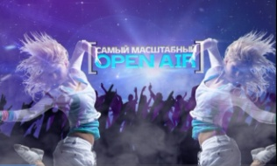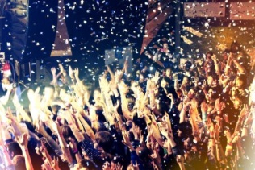 | От 1 000 000тг
Октоберфест (Oktoberfest) — крупнейший в мире фестиваль пива. Ежегодно проходит в столице Баварии — Мюнхене, начинается во второй половине сентября и продолжается 16 дней. Теперь такой фестиваль проводится и у нас. |  | От 100 000тг
Оформление мероприятий (тематическое оформление зала) В зависимости от идеи и стиля мероприятия мы украсим пространство праздника зеркальными шарами, виниловыми пластинками, да всем, чем угодно! Создание новой необычной реальности, полностью адекватной вашему замыслу. Работаем быстро и четко, выполняем все идеи заказчика и предлагаем свои, найдем и смонтируем любой необходимый реквизит, сделаем все, чтобы вы остались довольны. | 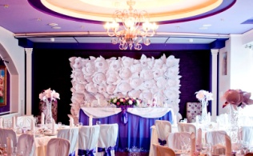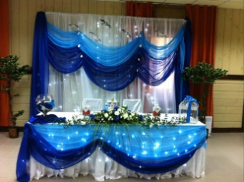 | От 100 000тг
Ведущие (1 чел. или пара) Самые веселые и находчивые ведущие и конферансье! 2-3 языка ведения (при необходимости). Отличные костюмы, внешние данные и тематический реквизит для Вашего варианта программы! |  | От 100 000тг
Сценарная работа Это основа любого мероприятия. Насыщенное, яркое и, главное, согласованное с Вами содержание превзойдет все ожидания. У нас есть всё, и даже то, чего нет у других. |  | От 30 000тг
Номер оригинального жанра Трансформация! Неожиданное и мобильное перевоплощение персонажей в разные образы, в танцевальной обрисовке |  | От 20 000тг
Танцевальные постановки  Различные жанры танцевальных постановок. | 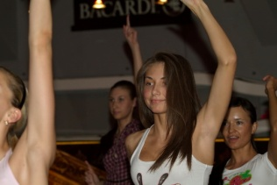 | От 35 000тг
Вокалисты  Вокальные дуэты, соло-исполнения. Они подарят настоящий живой голос и прекрасный музыкальный репертуар. | 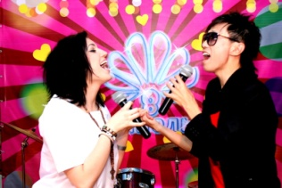 | От 40 000тг
Live Bands  Живая музыка это всегда приятное дополнение к любому мероприятию, музыкальные коллективы (живые команды) с огромной базой песен и собственным музыкальным оборудованием. |  | От 400 000тг
Звук, свет, машины-генераторы.  Предлагаем на Ваш выбор 2 варианта комплекта звука: малый и большой. Генератор дыма, машина конфетти, холодные огни, лазерные машины – вот то самое «стреляющее», делающее Вашу вечеринкой неповторимой и яркой! | 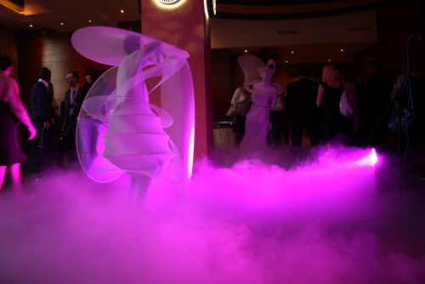 | От 30 000тг
Фото и видео-съёмка.  Профессиональная видеосъемка -- это наша основная специализация на протяжении 4 лет, за это время мы получили огромный опыт, разработали свой стиль съёмки и монтажа. Видеосъёмка может осуществляется как одной камерой, так и несколькими, мы рекомендуем заказывать двух- камерную съёмку, трех, четырех- камерную съёмку с краном в формате Full HD она придаст больший объём, динамику и насыщенность фильму. Предлагаем услуги по видеосъемке: свадеб, юбилеев, праздничных и деловых мероприятий, love story, корпоративных фильмов и рекламных роликов, съёмка музыкальных клипов, съёмка в детском саду и школе. Эксклюзивные фотокниги, фото на холсте. Организовываем прямые трансляции на LED экранах размером до 3x4 метров  Какое оборудование мы используем  * Камера Sony AX-2000E + Canon 5D Mark III (техника съемки c 4х камер(общий план, крупный план)  * Операторский кран Scorpio (4.8м, 7.2м, 9.6м, 12м)  * Система стабилизации Wondlan  * Штатив E-Image обеспечивающий плавное движение камеры  * Запись чистого звука с пульта на ZOOM H4n  * Интервью на профессиональный микрофон + освещение  * Видео с утра до ночи | 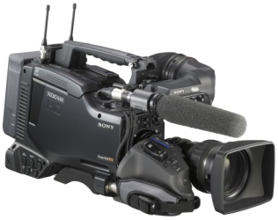  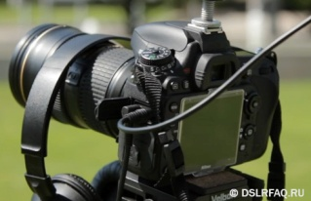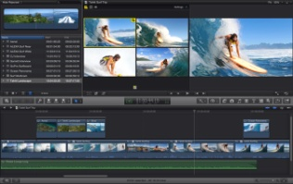 | От 50 000 тг
Благотворительные акции | 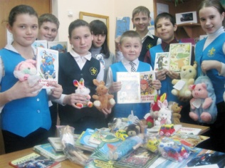 | партнерство
Баннер используется как фон (задник) для фото- и видеосъемки мероприятий. Это развлечение для Вас, и ваших гостей. Отличное (уникальное!) украшение зала, и возможность подарить каждому гостю памятную фотографию во время праздника.  Это минимальное вложение, приносящее кучу позитива!  Мы Рады предложить Вам наиболее популярные основы, а также готовы разработать и Ваши идеи!  Размер конструкции - 3 на 2 метра, что является наиболее оптимальным для празднования в залах торжеств.  Услуга включает в себя все:  - Дизайн  - Распечатка  - Доставка  - Установка | 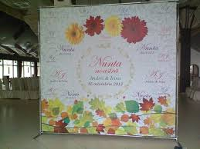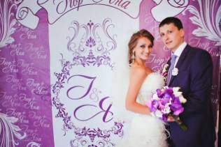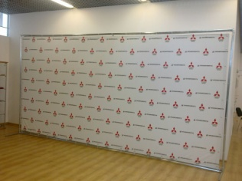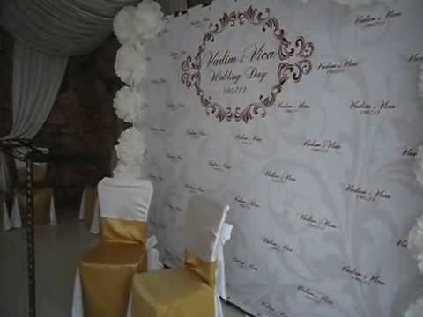 | От 25 000тг
Хотите организовать День Рождения своего ребенка или праздник в детском саду, но не знаете, как сделать его не похожим на предыдущие? Сын хочет сразиться с настоящим пиратом, а дочка – поехать на бал? Поверьте, подобное под силу устроить только настоящим волшебникам, таким, как наши детские аниматоры. Наша магия для вас будет стоить недорого, зато дети точно останутся довольны! | 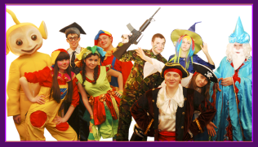 | От 20 000тг
Сделайте вашу свадьбу незабываемой!  с лимузином. Он отлично подойдет для обслуживания таких торжеств, как свадьба, день рождения, выпускные вечера, романтические свидания. Время, проведенное в таком лимузине, Вы и Ваши гости запомните надолго! |  | От 16 000тг
Создание документальных фильмов | 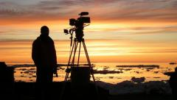 | От 1 000 000тг
На хорошем профессиональном уровне проведём любое мероприятие: свадьбу, юбилей, годик ребёнка, корпоративный или выпускной вечер. Музыкальное сопровождение вечера на фирменном оборудовании ( Dj или шикарный вокал - на выбор встрече с вами! На любом языке. | 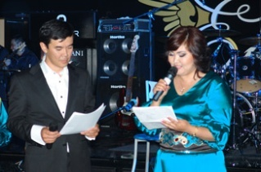 | От 80 000 тг
Услуги фотографа с моментальной распечаткой фотографий любых форматов на ваш выбор! Работаем на свадьбах, юбилеях,корпоративах. Минимальный размер фото 10*15 см максимальный размер а3 стоимость вместе с распечаткой от 300 тг до 5000 тг за одну фотографию. Моментально распечатанные фотографии с вашего мероприятия несомненно порадуют ваших гостей сэкономят им уйму времени и избавят от ожидания взглянуть на себя со стороны!!! | 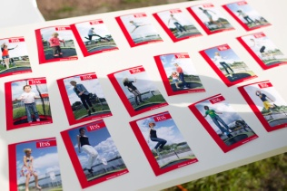  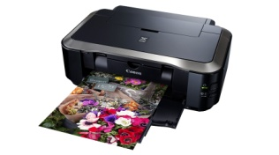 | От 300тг
Представляем Вашему вниманию информацию об уникальных шоу предназначенных для использования на корпоративных, частных, клубных, массовых и других мероприятиях. | 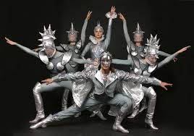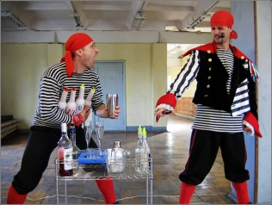 | От 40 000 тг
тимбилдинг  Это самый современный и увлекательный способ создания идеального рабочего коллектива.  Тимбилдинг на природе − это не только веселый, но и крайне полезный процесс. В современном мире, где креативность и индивидуальность являются основными качествами полезного сотрудника, человеку необходимо раскрыться и задействовать все свои таланты.  Мы успешно занимаемся организацией тимбилдинга уже не один год. «Этот мир» проводит тренинги и командообразующие игры в офисах и на открытых площадках. Вы выбираете направленность мероприятия, а мы разрабатываем его ход. Учитываем все до деталей, начиная с тематики игр и заканчивая перекусами и фотографиями на природе.  В результате, вы получаете море незабываемых эмоций, яркие и позитивные фото- и видеоматериалы для пополнения портфолио компании, а главное − сплоченный коллектив, который ни на что не променяет свою работу!  Фотокниги, школьные фотоальбамы, виньетки  разработка дизайна свадебных, детских, выпускных альбомов. разработка индивидуального дизайна фотокниг: простой дизайн (использование фотографий и фонов), дизайн по готовым шаблонам, сложный дизайн в стиле скрапбукинга. создание слайдшоу. цены на фотокниги разные, обговариваются индивидуально в зависимости от вашего вкуса и финансовых возможностей | 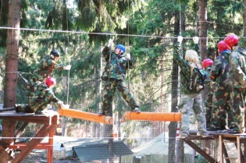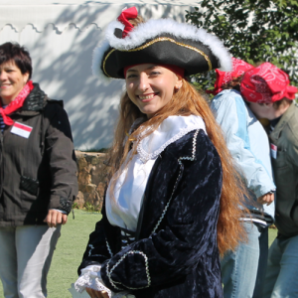  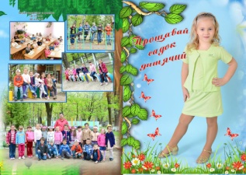 | От 200 000тг  от 2000тг
Мы делаем качественные, продуманные сайты, которые привлекают к услугам и товарам наших клиентов максимальное число посетителей. Наша задача — сделать так, чтобы ваш бизнес стал более успешным, а о вашем бренде и вашей компании узнало как можно больше потенциальных клиентов. За 4 года работы нами разработано более 300 успешных проектов.  Поддержка сайтов — наша специализация. В рамках поддержки мы берем на себя ответственность за развитие сайта во всех его аспектах — техническом, стратегическом и информационном. В рамках общей стратегии развития сайта, утвержденной с клиентом, мы дорабатываем функционал, меняем дизайн, тестируем различные варианты страниц, форм и элементов для повышения конверсии. Сотрудничая с нами, Вы имеете возможность получать наши услуги по наиболее выгодным ценам. Став нашим клиентом, Вы передаете развитие своего интернет-бизнеса в руки профессионалов и мастеров своего дела. В наших интересах длительное и успешное сотрудничество с Вами. | 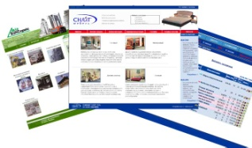 | От 150 000тг
Оцифровка видеокассет (VHS) или с видеокамеры. Cрок хранения записи на видеокассетах весьма ограничен. Через 5-10 лет Ваши старые записи на видеоленте уже не будут выглядеть такими четкими и контрастными, появятся шумы, помехи и другие дефекты, и наконец, по прошествии около 20 лет, лента полностью размагничивается, и снять с нее цифровую копию не предоставляется возможным. Используя современные технологии, мы поможем сохранить Ваши видео материалы в цифровом виде на оптических носителях (CD-DVD диски) или внешних жестких дисках (флешках), снабдив их, в случае необходимости, системой навигации, красивыми меню, монтажными эффектами. | 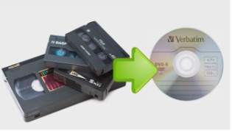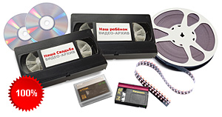 | от 1500тг
Мы предлагаем Вам взаимовыгодное сотрудничество! Возможность реализовывать самые смелые идеи совместно, путем обмена опытом, информацией, услугами и т.д. Наша миссия расти вмести со своими партнерами, повышая эффективность бизнеса, используя передовые коммуникационные технологии. Для всех наших постоянных партнеров предусмотрена гибкая система скидок и вознаграждения!
P.S. Убедительная просьба связаться с нами и сообщить о своем ответе, молчание мы расцениваем как согласие.

